有奖征集活动：“我的课程我做主”
活动名称：我的课程我做主
活动目的：利用简单的活动形式，吸引学生参加活动，并通过征集宣传标语，促使学生了解尔雅课程，增进对课程特点和亮点的理解，激发学生的选课和学习热情。
活动文案：

我的课程我做主 有奖征集活动
这门课，听我推荐

【活动详情】

活动时间：即日起至2016年12月30日

活动名称：我的课程我做主

活动主题：
你学过哪些让你欲罢不能的有趣课程？
吸引你的是老师妙语连珠的大气幽默，还是有内涵有深度的课程内容？

现在，是时候把你觉得最棒的课程推荐给其他同学了~
只需精炼的一两句话，就有机会将精美礼品收入囊中！
打开你的脑洞，释放你的创作细胞

别等了，赶紧奋笔挥毫，尽情“晒”出你的佳作吧！

参与方式：
将符合活动主题的作品，以“活动：课程名称+宣传语”为标题，用邮件正文形式发送至eryaevent@chaoxing.com，或关注超星尔雅微信公众号，在相应有奖活动页面填写提交。
注意：邮件正文中同样需注明姓名、所属院校、所属专业和年级以及电话号码、具体联系地址等信息，以便奖品准确、顺利地发放至你手中；使用微信投稿的同学，请随时关注邮件信息，以便联系。

【奖项设置】

一等奖
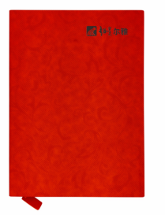
孙小圣幻响猴无线迷你音箱（20个）

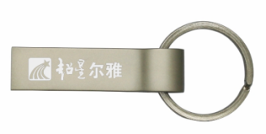

二等奖 三等奖
尔雅16G纪念版U盘（120个） 尔雅精美笔记本（200个）

获奖信息公布时间：分批开奖，从2016年10月开始，每月30日公布当月获奖同学名单

【评选标准】
内涵：符合课程特点、贴合课程内容及风格
创意：有灵感，创意经典，语言具有独特个性
规范：语句精炼，大气简洁，朗朗上口，通俗易懂，易于记忆

【知识产权说明】
- 对于参与者或活动作品引发的包括（但不限于）肖像权、名誉权、隐私权、著作权、商标权等纠纷，主办方不承担任何法律责任，并保留取消参与者参与资格、追回奖项并要求赔偿损失的权利。
- 参与者拥有其作品的完整著作权并同意主办方对其作品进行汇编出版或展示发布，不再另付稿费或其他费用。
- 主办单位拥有对所有参与活动作品进行展示、报道、宣传的权利。
- 如出现所提供方案有雷同、类似的情况，将按照供稿时间先后顺序判定。

本次活动的详细进度及最终获奖名单将会在超星尔雅微信公众号（微信号：chaoxingerya）及超星学习通客户端上予以公布
敬请关注！
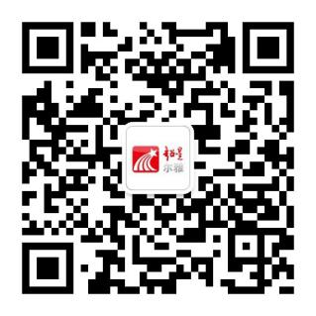
*注：本次活动最终解释权归超星所有

